ORTHOGRAPHE/CONJUGAISON
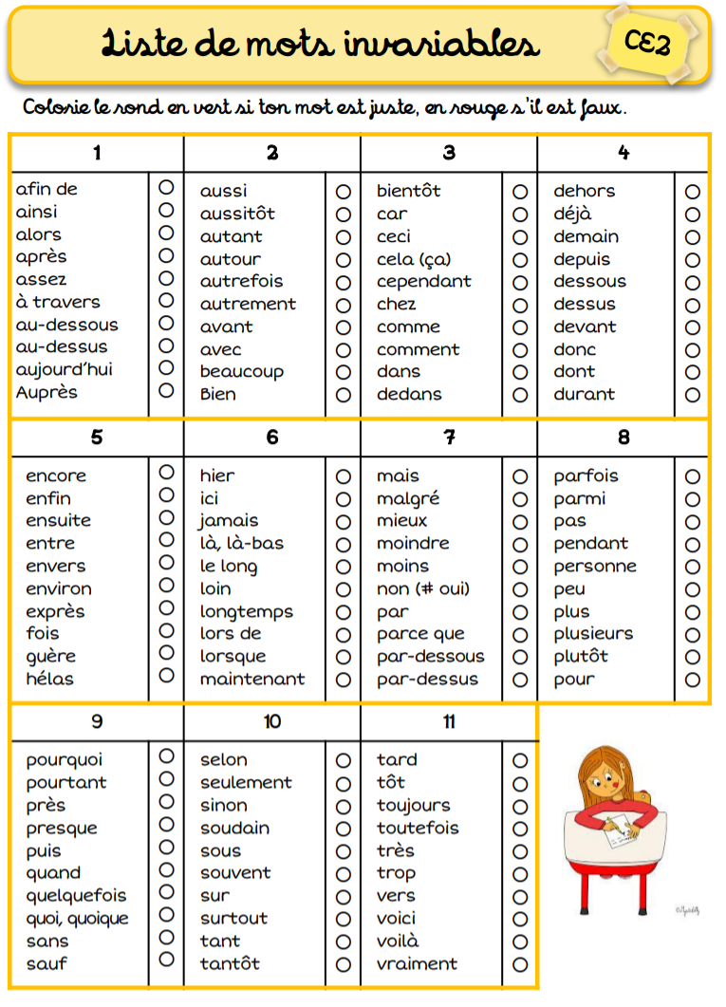
Révise les mots invariables des séries 5 et 6.
Tu peux t’organiser en revoyant 5 mots par jour.

Lundi 18 mai Révisions sur les verbes être et avoir
- Lis la phrase, souligne le verbe, indique s’il s’agit du verbe avoir ou être et à quel temps il est conjugué : présent, imparfait ou futur.
 | Quel verbe ? | Quel temps ?
Ils ont faim.
Cet homme était un champion de vélo.
Dans deux semaines, j’aurai mon nouvel ordinateur.
La semaine dernière, j’étais malade.
Tu as de superbes chaussures.
Cet après-midi, nous serons sages.
Les enfants sont dans la cour.
Hier, vous étiez à la campagne.

- Conjugue le verbe au temps demandé.
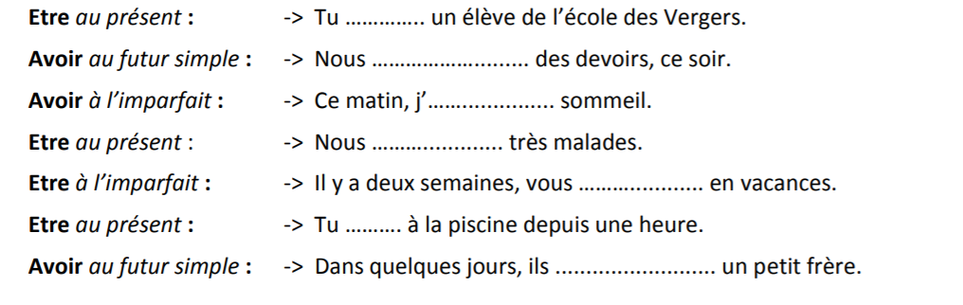
- Analyse les mots de la phrase et complète le tableau. (Le tableau n’est pas assez grand, retrace-le sur une feuille.)
Dans le grand jardin, le potager rectangulaire est au soleil. Martin plante des graines. D’ici trois semaines, des légumes verts et rouges pousseront. Martin pourra se régaler avec la récolte de son potager.
Verbes | Nom commun | Nom propre | Déterminant | Adjectif | Mots Invariables

Mardi 12 mai L’imparfait de quelques verbes irréguliers. Surligne les terminaisons.
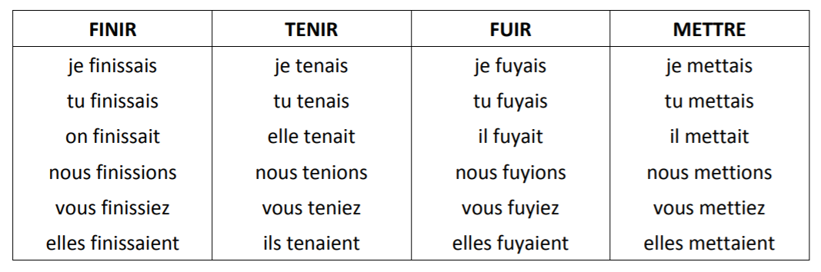
- Complète le tableau.
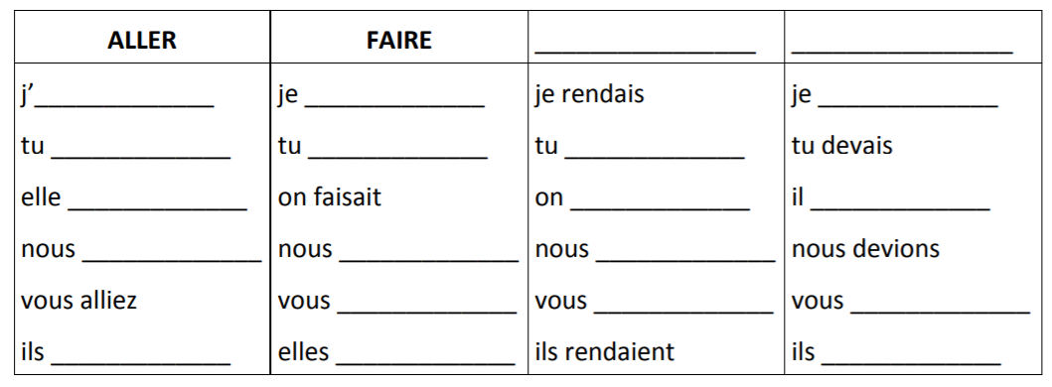
- Complète ces phrases avec les verbes à l’imparfait
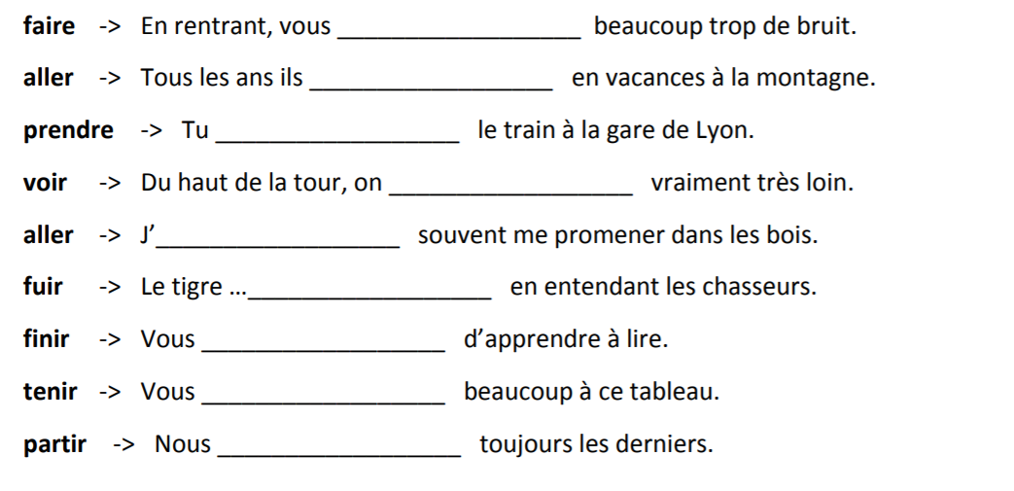

LECTURE/ECRITURE
« La sorcière et le commissaire », Pierre GRIPARI
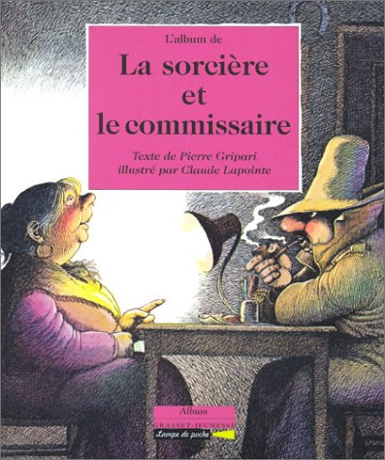
Tapuscrit déjà transmis.

QUESTIONNAIRE
Attention, répondez par des phrases qui reprennent les mots des questions !!!!!!
« La sorcière et le commissaire » de Pierre Gripari
Fiche 4 Lundi 18 mai
1. Pourquoi la carrosserie de la voiture est-elle trouée ?
________________________________________________________________________________________________________________________________
2. Pourquoi le chauffeur n’est-il pas content ?
________________________________________________________________________________________________________________________________
3. Pourquoi la couturière s’est-elle mise à pleurer ?
________________________________________________________________________________________________________________________________________________________________________________________________
4. Pourquoi l’agent de police est-il triste ?
________________________________________________________________________________________________________________________________
5. Pourquoi la femme de ménage a-t-elle sangloté ?
________________________________________________________________________________________________________________________________________________________________________________________________
6. Qu’est devenu l’employé de métro ?
________________________________________________________________________________________________________________________________
7. Le commissaire a-t-il donc eu une bonne idée d’obliger la sorcière à retransformer ses animaux ? Pourquoi ?
________________________________________________________________________________________________________________________________________________________________________________________________
8. Que faisait la sorcière en prison ?
________________________________________________________________________________________________________________________________

« La sorcière et le commissaire » de Pierre Gripari
Fiche 5 Mardi 19 mai
1. Qu’a donc décidé de faire le narrateur ?
________________________________________________________________________________________________________________________________
2. A qui le narrateur écrit-il une lettre pour libérer la sorcière ?
________________________________________________________________________________________________________________________________
3. Réécris la lettre sans erreur d’orthographe :
________________________________________________________________ ________________________________________________________________ ________________________________________________________________ ________________________________________________________________
4. Comme il n’a pas eu de réponse, qu’a-t-il décidé de faire ?
________________________________________________________________________________________________________________________________
5. Quel est le nom de son parti ?
________________________________________________________________
6. Cite trois choses que les membres du parti ont faites :
________________________________________________________________________________________________________________________________ ________________________________________________________________
7. Quel score le chef du parti a-t-il eu aux élections législatives ?
 0,1 pour cent  1 pour cent  10 pour cent  100 pour cent
8. Mais cela n’a toujours rien donné, qu’a donc envoyé le narrateur à la sorcière pour qu’elle se libère ? ________________________________________________________________
9. Cela a-t-il marché ? Pourquoi ? ______________________________________________________________________________________________________________________________

NOMBRE Lundi 18 mai
- Arrondis le nombre à la centaine la plus proche.
Exemple : 3 600 < 3 623 < 3 700
______< 4 739 < ______ ______< 1 867 < ______ ______< 3 231 < ______

______< 7 879 < ______ ______< 5 783 < ______ ______< 2 011 < ______

______< 4 925 < ______ ______< 9 473 < ______ ______< 18 356 < ______
- Range les nombres dans l’ordre DEcroissant.
4 739 - 7 879 – 5 783 – 2 011 – 3 231 – 1 867 – 9 473 – 4 925 – 1 043
______________________________________________________
______________________________________________________
GEOMETRIE Les solides (NOUVEAUTE !)
Le pavé est un solide.

Un pavé a : - 6 faces
- 12 arêtes
- 8 sommets
Découpe cette figure et réalise un pavé en collant les parties grisées.
Attention : Avant de coller, fais le pliage pour obtenir un pavé.
Insiste bien sur les pliures pour que ton solide ait de belles arêtes.

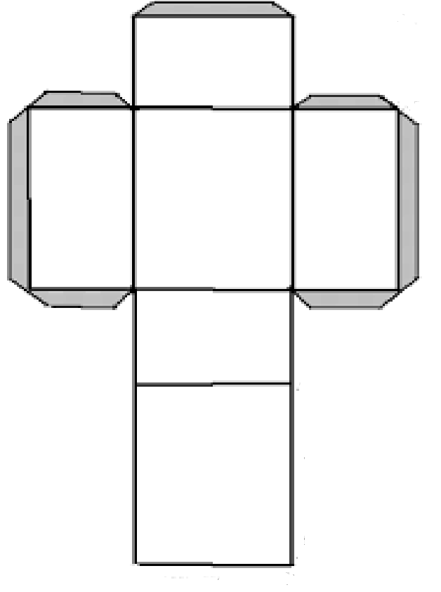
CALCUL Mardi 19 mai
Revois les tables de multiplication par 5 et par 7. Pose en colonne et calcule :
843 X 57 =  __ __ __  X __ __  __ __ __ __  + __ __ __ __ 0  ……………………..……………. | 27 + 851 + 394 = | 9 253 – 4 576 =

LA DIVISION Pour résoudre des divisions

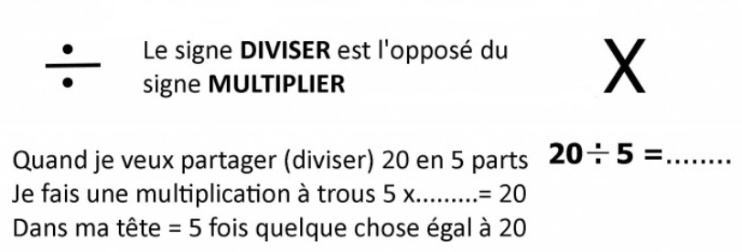
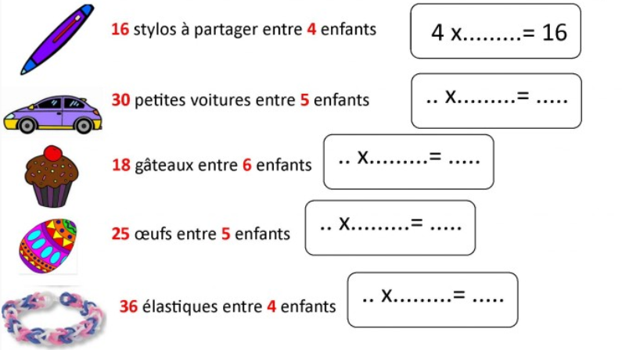
MESURE
La durée RAPPEL : 1 heure = 60 minutes
- Convertis les heures en minutes Convertis les minutes en heures

Exemple 1 H 20

60 ' + 20' = 80'
Exemple 125 minutes

60' + 60' + 5 ' = 2 H 05

3 H 32 135 minutes

1 H 27 180 minutes

2 H 18 74 minutes

Pour calculer le temps qui s’écoule (la durée) entre 8h45 et 10h30 :
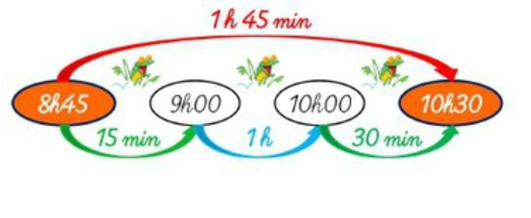
- Entraine-toi à calculer la durée entre : (Utilise le schéma qui est au-dessus)
7h15 10h Le temps écoulé est de ……………
18h50 21h10 Le temps écoulé est de ……………
12h30 15h15 Le temps écoulé est de ……………

